鲁东大学信息与电气工程学院
实验报告

课程名称 计算机网络
实验名称 交换机配置
实验地点 逸夫楼A座504
实验时间 2023.09.23
学生班级 电信本2102
学生学号 20212203114
学生姓名 张紫鑫
指导教师 李阿丽

2023 年 9 月 20 日

实验目的：
- 理解交换机的VLAN，掌握其应用场合；
- 掌握二层交换机VLAN的基础配置。
- 掌握利用三层交换机实现VLAN间的路由。
- 掌握路由器单臂路由的配置方法。

实验器材：
二、三层交换机及PC机，双绞线。

实验内容：
（1）本实验在交换机中创建不同的VLAN，并通过PC间的互访来观察VLAN的作用，并学会配置VLAN。
（2）本实验通过配置三层交换机和二层交换机的VLAN，并在三层交换机上配置虚拟网关给不同VLAN提供路由，使网络畅通。
（3）在路由器上配置单臂路由为不同VLAN提供路由，使网络畅通。

实验步骤：
1、（1）新建Packet Tracer拓扑图；
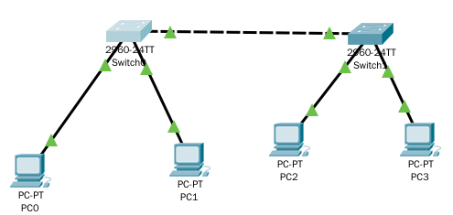
（2）设置四台PC的IP地址。
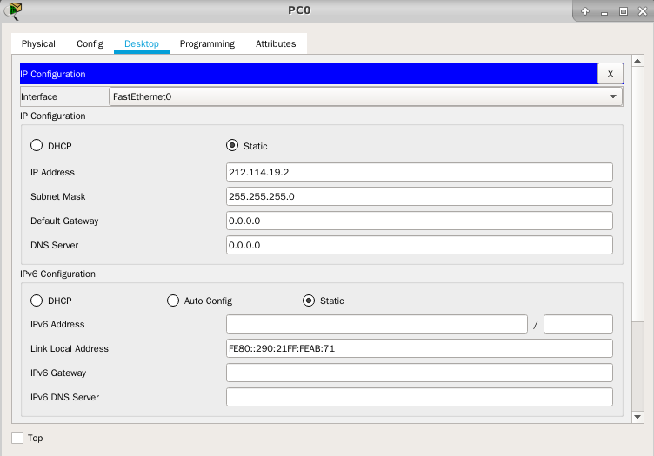
（3）创建VLAN。 在两台交换机分别创建VLAN 2 和VLAN 3，分别将两台交换机的1号和2号口划入VLAN2 VLAN 3。
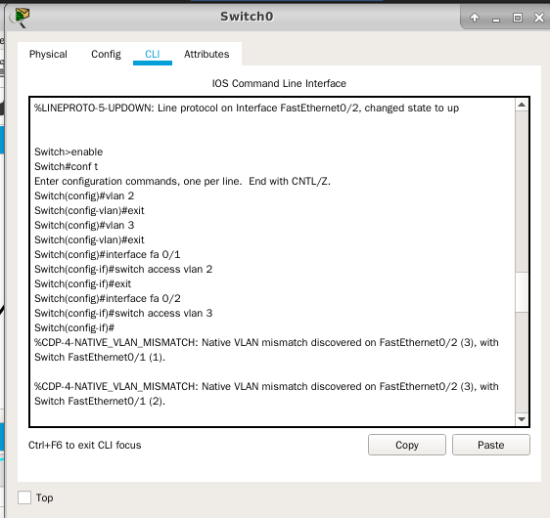
2、（1）新建Packet Tracer拓扑图；
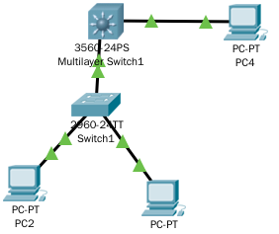
(2) 在二层交换机上配置VLAN2、VLAN3，分别将端口2、端口3划分给VLAN2、VLAN3。
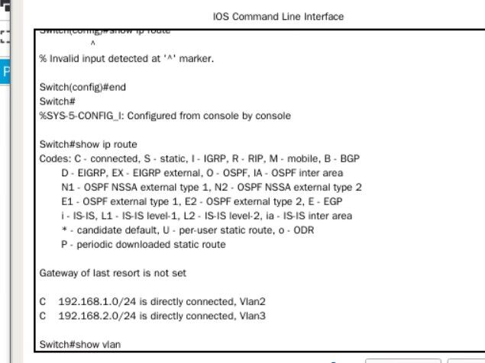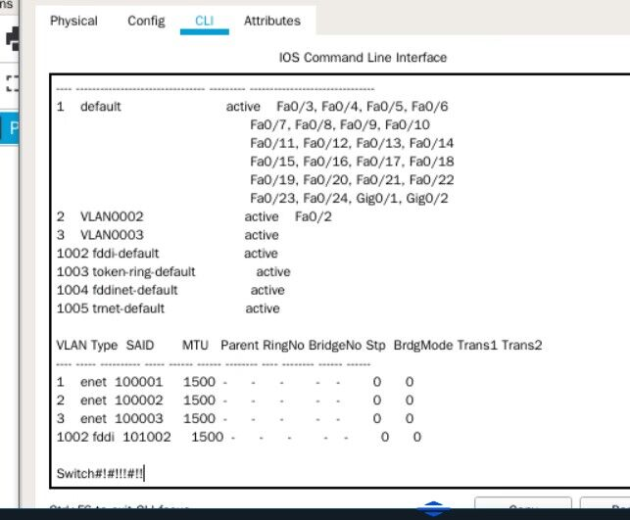
(3) 将二层交换机与三层交换机相连的端口fa 0/1都定义为tag Vlan模式。在三层交换机上配置VLAN2、VLAN3，此时验证二层交换机VLAN2、VLAN3下的主机之间不能相互通信。设置三层交换机VLAN间的通信，创建VLAN2,VLAN3的虚接口，并配置虚接口VLAN2、VLAN3的IP地址。
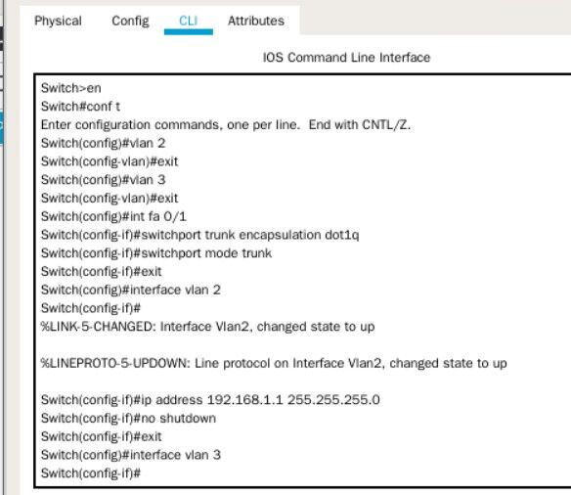
（4）在上图中Running Config处点击Export，导出配置文件，文件路径选择/data/workspace/myshixun/ 二层交换机配置文件导出时采用默认文件名即可。 三层交换机配置文件导出时采用文件名MSwitch0_running-config.txt 在此配置文件中找到interface Vlan2和interface Vlan3下面的mac-address开头的这一行所有内容删除，将下一行内容移上来，删除多余空格，并保存。
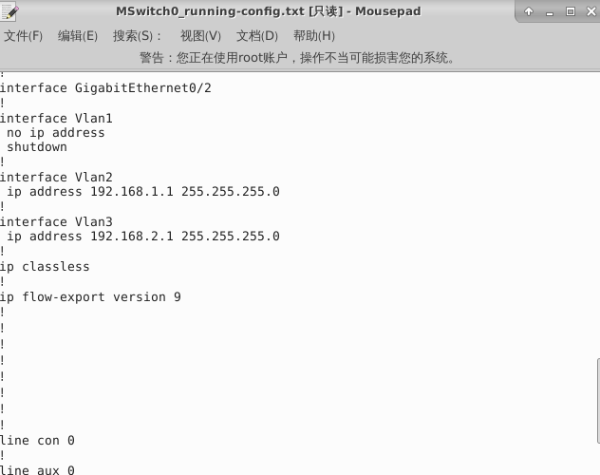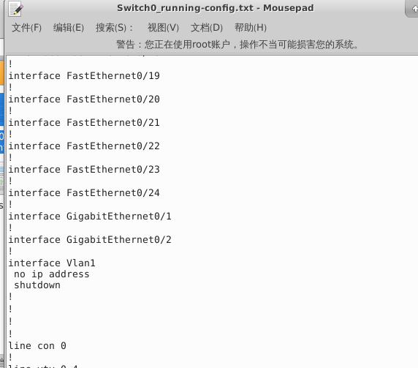
3、（1）新建Packet Tracer拓扑图并进行IP配置；
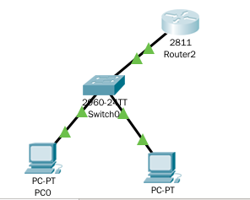
（2）配置Switch、Router
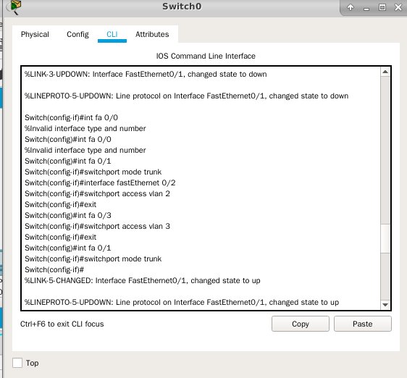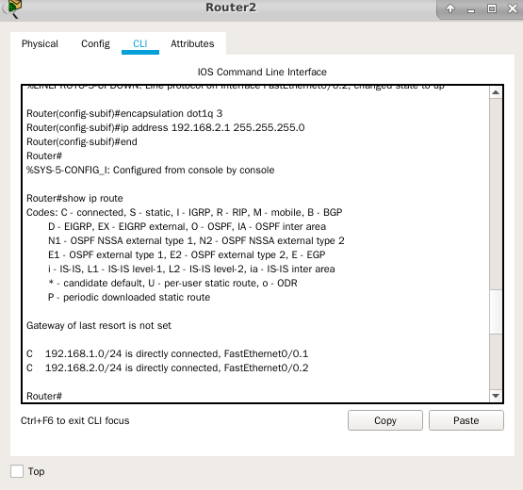

实验结果（附数据和图表）：
1、不同VLAN域下的PC机可以连通
2、
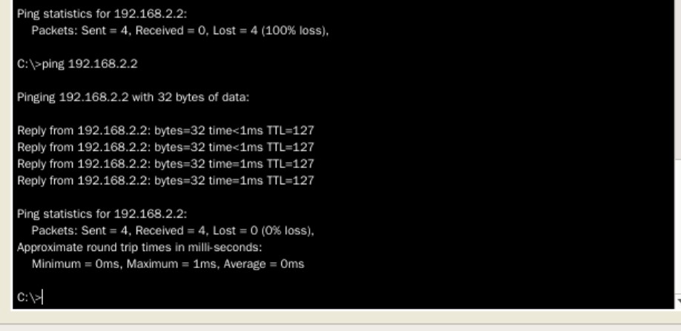
3、
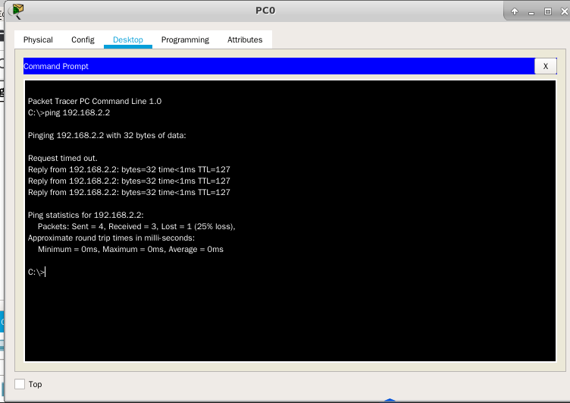
实验结果分析及结论：
1、二层交换机的VLAN基础配置包括：
（1）创建VLAN：通过命令或交换机管理界面，在交换机上创建所需的VLAN。
（2）端口划分：将交换机端口分配给相应的VLAN，以便连接到该端口的设备属于相应的VLAN。
（3）VLAN间的通信：可以配置交换机的端口为Trunk端口，将多个VLAN的数据通过一个连接传输，并在交换机上进行相应的配置。
2、利用三层交换机实现VLAN间的路由：
（1）配置三层交换机：将不同的VLAN分配给不同的接口或子接口，并为每个接口配置IP地址。
（2）配置VLAN接口：为每个VLAN创建一个接口，并将其与相应的子接口关联。
配置路由：为VLAN之间的路由配置静态路由或动态路由协议，以便实现不同VLAN之间的通信。
3、路由器单臂路由的配置方法：
（1）连接设置：将路由器的一个接口（单臂接口）连接到交换机或网络中，该接口用于处理所有流量。
（2）子接口配置：在单臂接口上创建多个子接口，为每个子接口分配一个VLAN ID，并为每个子接口配置不同的IP地址。
（3）VLAN绑定：将每个子接口与相应的VLAN绑定，确保单臂接口能够处理来自不同VLAN的流量。
（4）路由配置：配置路由表和路由策略，以便路由器能够正确转发不同VLAN的流量。

实验心得体会和建议：
1、心得体会：
（1）了解VLAN的概念和原理非常重要，它可以帮助合理划分网络、提高性能和安全性。
（2）对于二层交换机的VLAN配置，要准确分配端口和进行正确的VLAN间通信配置，确保设备能够正确地归属于相应的VLAN。
（3）利用三层交换机实现VLAN间的路由需要配置正确的接口和IP地址，并确保正确配置静态路由或动态路由协议，以实现不同VLAN之间的通信。
2、建议：
（1）在进行实验前，要仔细学习和理解VLAN的相关概念和原理，并确保掌握基本的网络知识。
（2）在实验中，可以使用模拟器或虚拟化技术来进行实验环境的搭建和配置，这样可以避免对真实网络造成影响。
（3）实验中可以尝试不同的交换机和路由器设备，以便获得更广泛的实践经验。
（4）在配置过程中，注意命名规范和标记，以便更好地管理和维护网络设备。
（5）在实验完成后，可以进行验证和测试，确保所配置的VLAN和路由功能正常工作。
（6）如果遇到问题，可以查阅相关文档和资料，或寻求网络专家的帮助。

